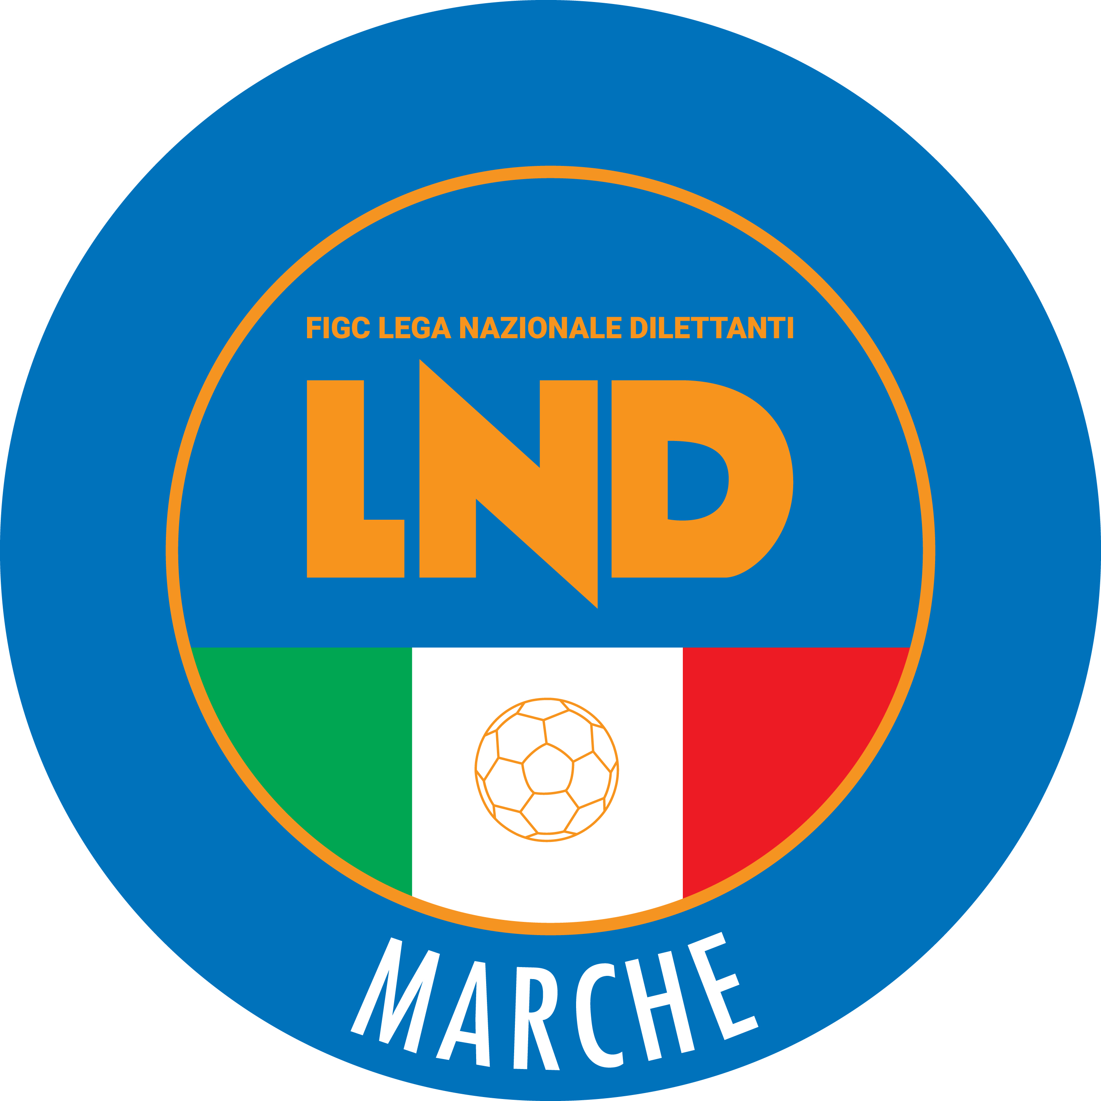 | Federazione Italiana Giuoco Calcio  Lega Nazionale Dilettanti  COMITATO REGIONALE MARCHE  Via Schiavoni, snc - 60131 ANCONA  CENTRALINO: 071 285601 - FAX: 071 28560403  sito internet: marche.lnd.it  e-mail: c5marche@lnd.it  pec: marche@pec.figcmarche.it
Stagione Sportiva 2020/2021

Comunicato Ufficiale N° 21 del 16/12/2020

CALCIO A CINQUE

SOMMARIO

SOMMARIO 1
COMUNICAZIONI DELLA F.I.G.C. 1
COMUNICAZIONI DELLA L.N.D. 1
COMUNICAZIONI DELLA DIVISIONE CALCIO A CINQUE 2
COMUNICAZIONI DEL COMITATO REGIONALE MARCHE 2

COMUNICAZIONI DELLA F.I.G.C.

C.U. n. 48 del 27.11.2020 FIGC/SGS
Si pubblica in allegato il CU n. 48 del Settore Giovanile e Scolastico della F.I.G.C., inerente il sistema di riconoscimento delle Scuole Calcio stagione sportiva 2020/2021

COMUNICAZIONI DELLA L.N.D.

CU n. 148 del 4.12.2020
Si allega il CU n. 122/A della F.I.G.C. inerente la convocazione dell’Assemblea Federale Elettiva per il 22 febbraio 2021.

CU N. 149 DEL 4.12.2020 L.N.D.
Si allega il CU n. 124/A della F.I.G.C. inerente la modifica del Regolamento della Divisione Calcio Femminile.

CU N. 150 DEL 4.12.2020 L.N.D.
Si allega il CU n. 125/A della F.I.G.C. inerente il nuovo Regolamento F.I.G.C. Agenti Sportivi e il nuovo Regolamento disciplinare F.I.G.C. Agenti Sportivi.

CU N. 151 DEL 4.12.2020 L.N.D.
Si allega il CU n. 126/A della F.I.G.C. inerente il differimento dei termini di tesseramento della Divisione Calcio Femminile, per la stagione sportiva 2020/2021.

CU N. 152 DEL 4.12.2020 L.N.D.
Si allega i CC.UU n. 128/A e 129/A della F.I.G.C. inerenti la modifica dell’art. 94 quinquies delle N.O.I.F. e la modifica dell’art. 33 del Codice di Giustizia Sportiva.

CU N. 153 DEL 4.12.2020 L.N.D.
Si allega il CU n. 130/A della F.I.G.C. inerente le norme procedurali per le Assemblee della Lega Nazionale Dilettanti.

CIRCOLARE N. 39 DEL 30.11.2020
Si allega, la circolare n. 35-2020 elaborata dal Centro Studi Tributari della L.N.D. avente per oggetto:
“Rinvio dei termini di pagamento di imposte in scadenza a novembre 2020 – Comunicato stampa del MEF”.

CIRCOLARE N. 41 DEL 20.12.2020
Si allega, la circolare n. 36-2020 elaborata dal Centro Studi Tributari della L.N.D. avente per oggetto:
“D.L. n. 157 del 30 novembre 2020 – Ristori quater”.

COMUNICAZIONI DELLA DIVISIONE CALCIO A CINQUE

COMUNICAZIONI DEL COMITATO REGIONALE MARCHE

Per tutte le comunicazioni con la Segreteria del Calcio a Cinque - richieste di variazione gara comprese - è attiva la casella e-mail c5marche@lnd.it; si raccomandano le Società di utilizzare la casella e-mail comunicata all'atto dell'iscrizione per ogni tipo di comunicazione verso il Comitato Regionale Marche.

ASSEMBLEA ORDINARIA ELETTIVA

Si allega il Comunicato Ufficiale n° 63 emesso dal Comitato Regionale Marche in data 15 dicembre 2020 ed i relativi allegati riguardante la convocazione dell’Assemblea Ordinaria Elettiva per Sabato 09 gennaio 2021.

CONSIGLIO DIRETTIVO

RIUNIONE DEL CONSIGLIO DIRETTIVO N. 11 DEL 07.12.2020
Sono presenti: Cellini (Presidente) – Panichi – Sassaroli – Bottacchiari – De Grandis – Franchellucci – Moretti – Salvatelli – Borroni (CF) – Capretti (C5) – Castellana (Segr.) – Marziali (SGS).

CHIUSURA UFFICI

Si comunica che la Lega Nazionale Dilettanti ha disposto la chiusura fino al 16 gennaio 2021 delle Sedi Provinciali, Distrettuali e Zonali nonché la chiusura al pubblico, fino alla suddetta data, delle Sedi Regionali.
Ciò premesso, si informa che la sede del Comitato Regionale Marche è presidiata dal lunedì al venerdì ed i contatti possono avvenire unicamente per e-mail crlnd.marche01@figc.it o pec marche@pec.figcmarche.it

SOCIETA’ INATTIVE

Le sottonotate società, non essendosi iscritte ad alcun campionato, vengono dichiarate inattive a partire dalla stagione sportiva 2020/2021

Matr. 951.963 SSDARL F.C. PERGOLESE 1923 Pergola (PU)
Matr. 921.405 POL.D. SPES ALTIDONA Altidona (FM)
Matr. 934.100 A.S.D. PICCOLI DIABOLICI Ascoli Piceno

Visto l’art.16 commi 1) e 2) N.O.I.F. si propone alla Presidenza Federale per la radiazione dai ruoli.
Ai sensi dell’art. 110 p.1) delle N.O.I.F. i calciatori tesserati per le suddette Società sono svincolati d’autorità dalla data del presente comunicato ufficiale.

* * *

Pubblicato in Ancona ed affisso all’albo del C.R. M. il 16/12/2020.

Il Responsabile Regionale Calcio a Cinque  (Marco Capretti) | Il Presidente  (Paolo Cellini)

